- 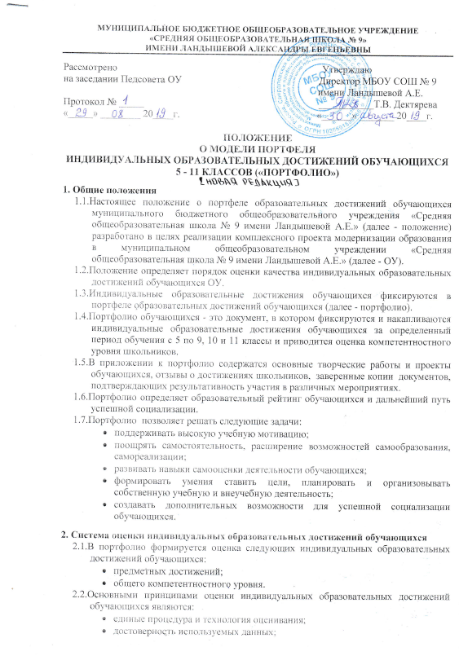соблюдение морально-этических норм при сборе и оценивании предоставляемой информации.
2.3.Показатели качества предметных достижений включают в себя показатели готовности к обучению и показатели освоения обучающимися традиционных учебных программ, программ развивающего обучения.
2.4.Фактические показатели качества предметных достижений устанавливаются по результатам государственной (итоговой) аттестации выпускников, мониторинговых исследований.
2.5.Показатели общего комптентностного уровня включают в себя показатели индивидуальных достижений обучающегося, сформированные в урочное и внеурочное время.
2.6.Фактические показатели общего компетентностного уровня устанавливаются на основе выполнения работ в рамках международных исследований качества знаний обучающихся, на основе документов, подтверждающих успешность участия в предметных олимпиадах, конкурсах, соревнованиях, научно-практической деятельности, социально-значимых проектах и акциях различной направленности.
2.7.Процедура, технология, структуры по оценке индивидуальных образовательных достижений обучающихся регламентируются следующими документами:
- федеральные, региональные и муниципальные нормативные и распорядительные документы по организации и проведению ЕГЭ, независимой формы государственной (итоговой) аттестации выпускников IX классов общеобразовательных учреждений;
- федеральные, региональные и муниципальные нормативные и распорядительные документы по проведению и организации предметных олимпиад, конкурсов, соревнований, научно-практических конференций, социально-значимых проектов и акций;
- программа международных исследований качества образования;
- региональная и муниципальная программы мониторинговых исследований.
2.8.Портфолио обучающегося формируется в виде накопительной папки за весь учебный период обучающимися с помощью классного руководителя.
2.9.В случае разработки на муниципальном или региональном уровне электронной версии портфолио, то портфолио формируется в электронном виде с помощью специального программного обеспечения, разработанного на соответствующем уровне.
2.10.Классный руководитель организует учет документов, входящих в портфолио и ежегодно в срок до 20 мая под роспись знакомит родителей (законных представителей) обучающихся с материалами портфолио.
2.11.Индивидуальные образовательные достижения обучающихся при наличии электронной версии портфолио вносятся в электронный портфолио оператором баз данных ОУ на основе информации, предоставляемой обучающимися классному руководителю.
2.12.Итоговый балл по портфолио формируется как суммарный балл по блокам.
2.13.Уровень индивидуальных образовательных достижений обучающегося вычисляется как отношение суммы набранных баллов к максимальному баллу по портфолио (к 100).
2.14.Выделяются следующие уровни достижений:
- 0,8 - 1 - оптимальный;
- 0,6 - 0,8 - высокий;
- 0,4 - 0,6 - средний;
- 0,2 - 0,4 - низкий;
- менее 0,2 - недопустимый.
2.15.Учет индивидуальных достижений осуществляется по итогам учебного года основной школы.
2.16.Родители (законные представители) обучающихся вправе в конце учебного года потребовать распечатанную на бумажных носителях и заверенную подписью директора выписку из портфолио за соответствующий период (год, ступень) обучения.
2.17.Контроль за достоверностью представляемых обучающимися сведений на уровне ОУ осуществляется классным руководителем.
2.18.Контроль за своевременностью внесения в портфолио представляемых обучающимися сведений на уровне ОУ осуществляется заместителем директора по учебно-воспитательной работе.

3. Структура и содержание портфолио
3.1.Портфолио состоит из шести блоков:
1 блок - предметная компетентность обучающихся;
2 блок - функциональная грамотность обучающихся (сформиро-ванность данной компетенции предполагает наличие умений, обеспечивающих успешное освоение ФГОС);
3 блок - социальная компетентность обучающихся (сформиро-ванность данной компетенции характеризуется способностью обучающихся брать на себя ответственность, участвовать в совместном принятии решений, в функционировании демократических институтов, способностью быть лидером);
4 блок - общекультурная и поликультурная компетентность обучающихся (сформированность данной компетенции характеризуется уровнем духовно-нравственного развития личности, обеспечения здорового образа жизни, пониманием различий между культурами, степенью толерантности);
5 блок - коммуникативная компетентность обучающихся (данный тип компетенции отражает владение навыками устного и письменного общения, иностранными языками, информационно-коммуникационными технологиями, умениями вести переговоры);
6 блок - интеллектуальная компетентность обучающихся (сформи-рованность данной компетенции характеризуется способностью к самообразованию, достижению устойчивых результатов).
3.2.Форма портфолио приведена в приложении №1 к положению.

4. Порядок учета индивидуальных образовательных достижений обучающихся и оформление «портфолио»
4.1.Каждый «портфолио» носит именной характер, храниться «портфолио» у классного руководителя в школе в специально отведенном месте или по желанию у самого учащегося. В конце учебного года до проведения итоговых родительских собраний учащийся должен сдать классному руководителю свое «портфолио».
4.2.Показатели, характеризующие результативность участия обучающихся в различных олимпиадах, конкурсах, соревнованиях, проектах и.т.д., умножаются на количество дипломов (грамот) за текущий период, подтверждающих наличие призового места.
4.3.Итоговый балл по «портфолио» формируется как суммарный балл по блокам. Учет индивидуальных достижений осуществляется по итогам учебного года, начальной, основной, старшей, средней (полной) школы. Также указывается средний показатель по каждому виду компетентностей по итогам начальной, основной, старшей, средней (полной) школы.
4.4.Ответственность за пополнение «портфолио», аккуратность ведения возлагается на учащегося.
4.5.Классный руководитель обязан:
- проводить разъяснительную работу с учащимися о важности и значимости формирования «портфолио»;
- помогать учащимся по всем вопросам, связанным с ведением и оформлением «портфолио»;
- знакомить родителей под подпись на ежегодном итоговом родительском собрании с материалами «портфолио».
4.6.«Портфолио» должно содержать следующие разделы:
- титульный лист (Ф. И. О. учащегося, район, школа, класс, итоговый балл по «портфолио» за ______ год, по итогам начальной, основной, старшей, средней (полной) школы, выбранный профиль, классный руководитель - подпись, директор школы – подпись, место печати);
- содержание «портфолио»;
- приложения (копии грамот, дипломов, сертификатов и др.);
- письменная характеристика на обучающегося (по требованию обучающегося).
4.7.Ответственным лицом за организацию работы с «портфолио» назначается заместитель директора по учебно-воспитательной работе.

5. Использование материалов «портфолио».
5.1.Материалы «портфолио» могут рассматриваться:
- на заседаниях Совета ОУ с целью морального и материального поощрения учащегося; определения эффективности деятельности педагога и классного руководителя по различным направлениям;
- при приеме в другие образовательные учреждения.
5.2.Данные «портфолио» могут использоваться при формировании баз данных школьного, муниципального, регионального уровней для проведения мониторинговых исследований в рамках построения системы оценки качества образования.

